ANEXO I

DECLARACIÓN JURADA DE CUMPLIMIENTO DE LEGISLACIÓN LABORAL VIGENTE
C.U.I.T.: ……………………………

Razón Social o Nombre Completo: …………………………………………………………………..
El que suscribe…………………………………………………., D.N.I. N° ……………………….., con poder suficiente para este acto, DECLARA BAJO JURAMENTO que la persona jurídica de razón social
……..………………………………………..……………………., cumple con la legislación laboral vigente, en especial lo que se relaciona con condiciones dignas y equitativas de trabajo y ausencia de trabajo infantil.

Lugar y Fecha:…………………………………………………………………..….. FIRMA:
………………………………… ACLARACIÓN:
…………………………………

ANEXO II

DECLARACIÓN JURADA DE ELEGIBILIDAD
C.U.I.T.: ……………………………

Razón Social o Nombre Completo: …………………………………………………………………..
El que suscribe…………………………………………………., D.N.I. N° ……………………….., con poder suficiente para este acto, DECLARA BAJO JURAMENTO que la persona cuyos datos se detallan al comienzo, no se encuentra incursa en ninguna de las causales de inelegibilidad previstas en el Artículo 71 del Reglamento del Régimen de Contrataciones de la UNC aprobado por OCHS-2025-4-E-UNC-REC.

Lugar y Fecha:…………………………………………………………………..….. FIRMA:
………………………………… ACLARACIÓN:
…………………………………

ANEXO III

DECLARACIÓN JURADA DE HABILIDAD PARA CONTRATAR CON LA ADMINISTRACIÓN PÚBLICA NACIONAL
C.U.I.T.: ……………………………
Razón Social o Nombre Completo: …………………………………………………………………..

El que suscribe…………………………………………………., D.N.I. N° ……………………….., con poder suficiente para este acto, DECLARA BAJO JURAMENTO que la que la persona cuyos datos se detallan al comienzo, está habilitada para contratar con la ADMINISTRACIÓN PÚBLICA NACIONAL, HASTA TANTO SE DECLARE BAJO JURAMENTO LO CONTRARIO, en razón de cumplir con los requisitos del artículo 27 del Decreto Delegado Nº 1.023/2001 y sus modificaciones y que no está incursa en ninguna de las causales de inhabilidad establecidas en el artículo 28 del citado cuerpo legal.

Lugar y Fecha:…………………………………………………………………..….. FIRMA:
…………………………………

ACLARACIÓN: …………………………………

ANEXO IV
(completar solamente en caso previsto al final del art.8 del PBCP para el caso
que un oferente resuelva retirar o no renovar su oferta)

MANTENIMIENTO DE OFERTA
Referencia: Procedimiento (Indicar el tipo y número de procedimiento de selección que corresponda).

C.U.I.T.: ……………………………

Razón Social o Nombre Completo: …………………………………………………………………..
El que suscribe…………………………………………………., D.N.I. N° ……………………….., con poder suficiente para este acto, de conformidad con lo establecido en el artículo 57 del Reglamento del Régimen de Contrataciones de la UNC y en el artículo 13 del Pliego Único de Bases y Condiciones Generales, manifiesto en forma expresa mi voluntad de no renovar el plazo de mantenimiento de mi oferta al (indicar el período que corresponda. Por ejemplo: segundo período) en el procedimiento de la referencia.

Por el motivo expuesto, ese organismo deberá tenerla por retirada a la finalización del período en curso, excluyéndome de la compulsa pero sin pérdida de la garantía de mantenimiento de la oferta.

Lugar y Fecha:…………………………………………………………………..….. FIRMA:
………………………………… ACLARACIÓN:
…………………………………
ANEXO V
DECLARACIÓN JURADA DE INTERESES - DECRETO 202/2017
Tipo de declarante: Persona jurídica

Razón Social
CUIT/NIT

Vínculos a declarar

¿Existen vinculaciones con los funcionarios enunciados en los artículos 1 y 2 del Decreto n° 202/17?

(Marque con una X donde corresponda)

SI |  | NO
En caso de existir vinculaciones con más de un funcionario, o por más de un socio o accionista, se deberá repetir la información que a A continuación se solicita por cada una de las  vinculaciones a declarar. |  | La opción elegida en cuanto a la no declaración de vinculaciones implica la declaración expresa de la inexistencia de los mismos, en los términos del Decreto n° 202/17.

Vínculo

Persona con el vínculo

(Marque con una X donde corresponda y brinde la información adicional requerida para el tipo de vínculo elegido)

Persona jurídica (si el vínculo a declarar es directo de la persona jurídica declarante) |  | No se exige información adicional
Representante legal |  | Detalle nombres apellidos y CUIT
Sociedad controlante |  | Detalle Razón Social y CUIT.
Sociedades controladas |  | Detalle Razón Social y CUIT.
Sociedades con interés directo en los resultados económicos o financieros de la declarante |  | Detalle Razón Social y CUIT.
Director |  | Detalle nombres apellidos y CUIT
Socio o accionista con participación en la formación de la voluntad social |  | Detalle nombres apellidos y CUIT
Accionista o socio con más del 5% del capital social de las sociedades sujetas a oferta pública |  | Detalle nombres apellidos y CUIT

Información adicional

¿Con cuál de los siguientes funcionarios?

(Marque con una X donde corresponda)

Honorable Consejo Superior
Rector
Decano
Secretario de Bienestar Universitario y Modernización |  | Mgter Matias Daniel Lingua
Director
Autoridad de la Dependencia

(En caso de haber marcado Autoridad con rango inferior con capacidad para decidir complete los siguientes campos)

Nombres
Apellidos
CUIT
Cargo
Jurisdicción

Información adicional

Tipo de vínculo

(Marque con una X donde corresponda y brinde la información adicional requerida para el tipo de vínculo elegido)

Sociedad o comunidad |  | Detalle Razón Social y CUIT.
Parentesco por consanguinidad dentro del cuarto grado y segundo de afinidad |  | Detalle qué parentesco existe concretamente.
Pleito pendiente |  | Proporcione carátula, nº de expediente, fuero, jurisdicción, juzgado y secretaría intervinientes.
Ser deudor |  | Indicar motivo de deuda y monto.
Ser acreedor |  | Indicar motivo de acreencia y monto.
Haber recibido beneficios de importancia de parte del  funcionario |  | Indicar tipo de beneficio y monto estimado.
Amistad pública que se manifieste
por gran familiaridad y frecuencia en el trato

Información adicional

La no declaración de vinculaciones implica la declaración expresa de la inexistencia de los mismos, en los términos del Decreto n° 202/17.

Firma Aclaración Fecha y lugar

DECLARACIÓN JURADA DE INTERESES - DECRETO 202/2017
Tipo de declarante: Persona Física

Nombre y Apellido
CUIT

Vínculos a declarar
¿Existen vinculaciones con los funcionarios enunciados en los artículos 1 y 2 del Decreto n° 202/17?

(Marque con una X donde corresponda)

SI |  | NO
En caso de existir vinculaciones con más de un funcionario, o por más de un socio o accionista, se deberá repetir la información que a A continuación se solicita por cada una de las  vinculaciones a declarar. |  | La opción elegida en cuanto a la no declaración de vinculaciones implica la declaración expresa de la inexistencia de los mismos, en los términos del Decreto n° 202/17.

Vínculo

¿Con cuál de los siguientes funcionarios?
(Marque con una X donde corresponda y brinde la información adicional requerida para el tipo de vínculo elegido)

Honorable Consejo Superior
Rector
Decano
Secretario de Bienestar Universitario y Modernización |  | Mgter Matias Daniel Lingua
Director
Autoridad de la Dependencia

(En caso de haber marcado Autoridad con rango inferior con capacidad para decidir complete los siguientes campos)

Nombres
Apellidos
CUIT
Cargo
Jurisdicción

Información adicional

Tipo de vínculo

(Marque con una X donde corresponda y brinde la información adicional requerida para el tipo de vínculo elegido)

Sociedad o comunidad |  | Detalle Razón Social y CUIT.
Parentesco por consanguinidad dentro del cuarto grado y segundo de afinidad |  | Detalle qué parentesco existe concretamente.
Pleito pendiente |  | Proporcione carátula, nº de expediente, fuero, jurisdicción, juzgado y secretaría intervinientes.
Ser deudor |  | Indicar motivo de deuda y monto.
Ser acreedor |  | Indicar motivo de acreencia y monto.
Haber recibido beneficios de importancia de parte del funcionario |  | Indicar tipo de beneficio y monto estimado.
Amistad pública que se manifieste por gran familiaridad y frecuencia en el trato

Información adicional

La no declaración de vinculaciones implica la declaración expresa de la inexistencia de los mismos, en los términos del Decreto n° 202/17.

Firma Aclaración Fecha y lugar
ANEXO VI

INSTRUCTIVO. COMPRAS Y CONTRATACIONES EN LA UNC UTILIZANDO HERRAMIENTAS DE BFA.

Introducción

¿Qué es BFA?
Blockchain Federal Argentina es una plataforma multiservicios de alcance federal basada en blockchain, una innovadora tecnología de validación de transacciones.
Se trata de una iniciativa confiable y completamente auditable, realizada en un marco de la colaboración entre sectores públicos, privados, técnicos y académicos, que está disponible para el uso de toda la comunidad.
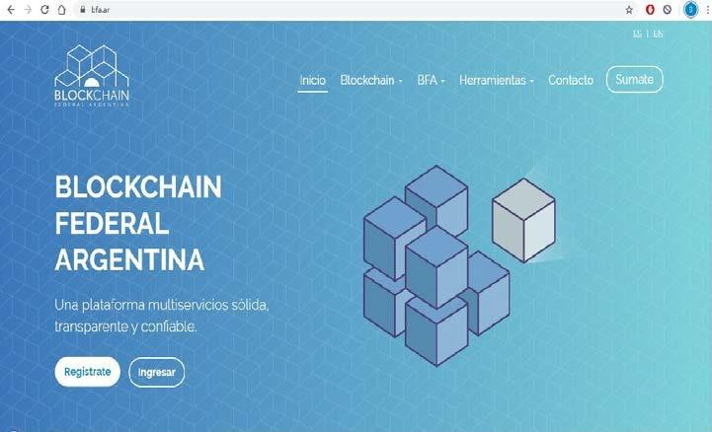

Al incorporar Blockchain a un proceso de compras y contrataciones, encontramos nuevas formas de facilitar el proceso de auditoría, tanto a los oferentes como a la sociedad en general. Blockchain ofrece las herramientas para que las ofertas digitales sean efectivamente privadas hasta la apertura de los sobres.

Presentación de las ofertas
Hasta el vencimiento del plazo de la oferta, el oferente deberá sellar el documento con la oferta en https://bfa.ar y enviar por correo electrónico el hash generado con el sello de tiempo.

El servicio de Sello de Tiempo de BFA permite demostrar que el contenido de cualquier documento digital existió en un momento y que desde entonces no ha cambiado. Al sellar
un archivo, cualquiera podrá verificar el día y la hora en que su hash fue almacenado en Blockchain Federal Argentina. Tener en cuenta que el documento seleccionado nunca se sube a la red, lo cual garantiza su privacidad.

Para realizar entonces el sellado de la oferta se deberá proceder de la siguiente manera:

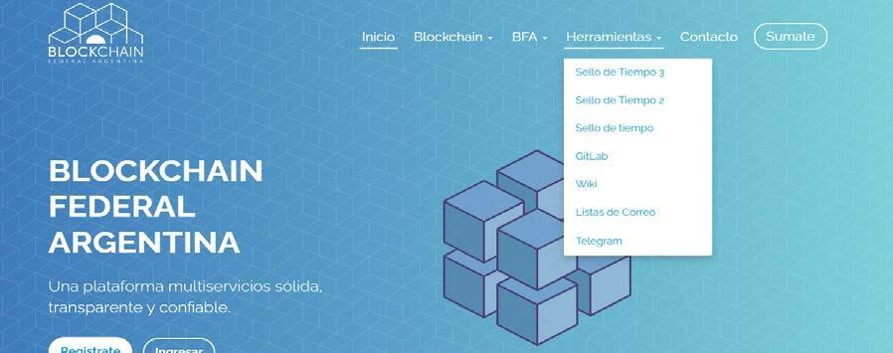
- Ingresar a https://bfa.ar y seleccionar Herramientas - Sello de tiempo 2.0

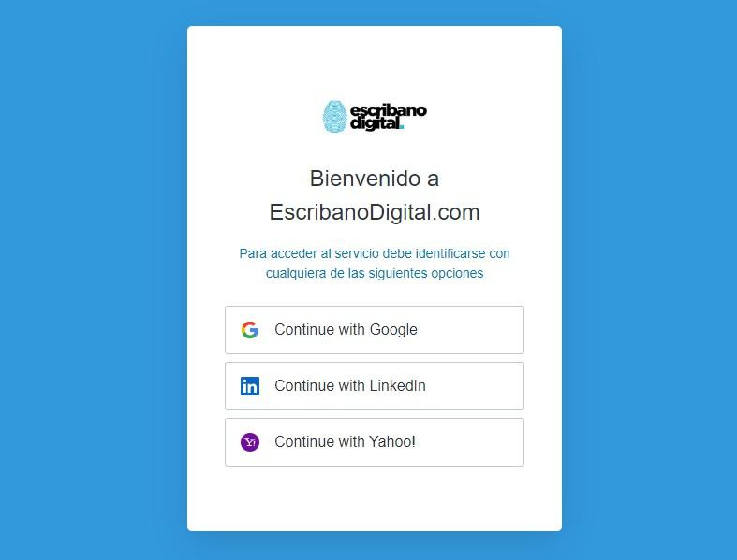
Al clickear Sello de Tiempo 2.0 aparecerá la siguiente pantalla:

Para acceder, el usuario deberá loguearse con su cuenta Google, Linkedin o Yahoo.
- Seleccionar el archivo a sellar desde su pc. (El archivo a sellar no deberá superar los 1024 mb, si el mismo fuera más grande, entonces deberá subdividir el contenido y enviarlo en múltiples archivos).

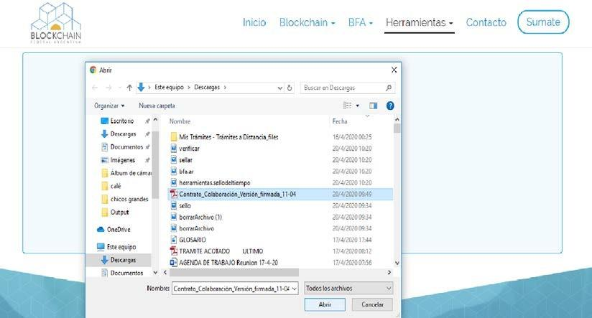

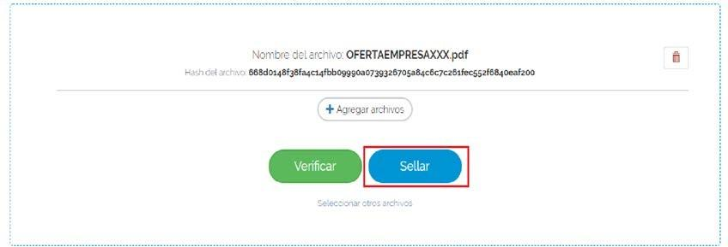
- Seleccionar el botón SELLAR.

- Una vez sellado nos devuelve el “hash” generado y deberemos hacer click en “copiar”

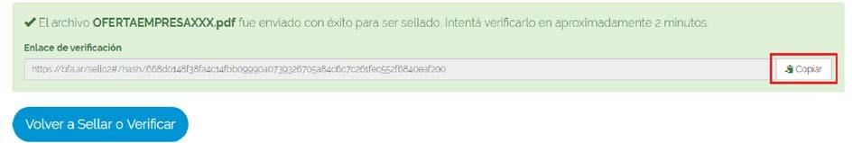

- Enviar por mail el “hash” generado en el paso anterior (pegando el código en el cuerpo del mail) y el archivo pdf completo antes del vencimiento del plazo del cierre de ofertas al mail indicado por la UOC correspondiente (xx@compras.unc.edu.ar).
Dicho archivo no deberá sufrir ninguna modificación entre el momento en que se le estampó el sello de tiempo y el momento en que efectivamente se envía al mail.
IMPORTANTE: El documento sellado nunca se sube a la red, por lo tanto sellar el documento no implica presentación de oferta.
Para que la presentación de oferta se considere válida se deberá dar cumplimiento al punto 5 detallado anteriormente.

ANEXO VII
ACEPTACIÓN DE LA JURISDICCIÓN JUDICIAL

Referencia: Procedimiento de selección (indicar tipo y número)
Organismo contratante: UNIVERSIDAD NACIONAL DE CÓRDOBA
Expediente: ……………………………………………………………………………
Objeto de la contratación: ……………………………………………………………

C.U.I.T.: ……………………………(CUIT DEL OFERENTE)
Razón Social o Nombre Completo: ………………………………………………………
El que suscribe ………………………………………………………………, D.N.I. N° ……………………….., en su carácter de ………………………………………………………………, con poder suficiente para este acto, en representación de la firma ………………………………………………………………, C.U.I.T. N° ……………………………, con domicilio legal en ……………………………………………………………………………, se dirige a Ud. a los fines de declarar que, para cualquier controversia que pudiera suscitarse con motivo del procedimiento de selección de referencia, así como del contrato que pudiera celebrarse en caso de resultar adjudicatario, se somete expresamente a la jurisdicción de los Tribunales Federales con asiento en la Ciudad de Córdoba, por ser los competentes en razón del domicilio de la Universidad Nacional de Córdoba, renunciando a cualquier otro fuero o jurisdicción que pudiera corresponder.

Lugar y Fecha: ………………………………………………………………

FIRMA: ………………………………………

ACLARACIÓN: ………………………………………

ANEXO VIII
MANTENIMIENTO DE OFERTA

Referencia: Procedimiento de selección (indicar tipo y número)

C.U.I.T.: ………………………… (CUIT DEL OFERENTE)
Razón Social o Nombre Completo: ……………………………………………………………

El que suscribe ………………………………………………………………, D.N.I. N° ……………………….., en su carácter de ………………………………………………………………, con poder suficiente para este acto, en representación de la firma cuyos datos se consignan precedentemente, y en cumplimiento de lo establecido en el Artículo 8 del Pliego de Bases y Condiciones Particulares, manifiesta su compromiso de mantener la oferta presentada por el término de sesenta (60) días corridos, contados a partir de la fecha del acto de apertura.

Lugar y Fecha: ………………………………………………………………

FIRMA: ………………………………………
ACLARACIÓN: ………………………………………
CARGO: ………………………………………

PLANILLA DE DATOS DEL OFERENTE

PLANILLA DE DATOS DEL OFERENTE QUE DECLARA BAJO JURAMENTO (Art 9 del presente PBCP)

Los datos consignados en la presente planilla, que adjunto a esta oferta declaro que revisten la categoría de declaración jurada.

1. RAZÓN SOCIAL
2. DOMICILIO LEGAL
3. TEL FAX | Nro
4. E-MAIL
5. HORARIO COMERCIAL DE ATENCIÓN | MAÑANA: Desde: _ _ : _ _ Hasta: _ _ : _ _  TARDE: Desde: _ _ : _ _ Hasta: _ _ : _ _
6. PERSONAS AUTORIZADAS (1)
7. PERSONAS AUTORIZADAS (1)
8. PERSONAS AUTORIZADAS (1)
NOTA:

- Las personas consignadas en 6., 7. y 8., están legalmente facultadas a recibir comunicaciones del Organismo Contratante, al cual deberá entregar los efectos en caso de resultar adjudicatario.

A partir de la comunicación de haber resultado adjudicatario, asumo la obligación de comunicar en modo fehaciente y dentro de un plazo improrrogable de VEINTICUATRO (24) horas sobre cualquier modificación los datos mencionados precedentemente


DECLARACION JURADA PARA LA ACREDITACION EN CUENTA BANCARIA
Tesorería General
Artigas N°160-Piso 5°-5000 - Córdoba LUGAR Y FECHA (2):
Teléfono: 4266207/04
BENEFICIARIO
NRO.(a)
tesoreria@gestion.unc.edu.ar

El (los) que suscribe(n) (3):
en carácter de (4) TITULAR

de (5)

CUIT Nro.(6): - -

Autorizamos que todo pago que deba realizar esa Tesorería, en cancelación de deudas a mi(nuestro) favor por cualquier concepto, sea efectuado a la cuenta bancaria que se indica:
BANCO (7)

Sucursal Bancaria N°: (8)

Domicilio de la Sucursal: (9)

Cuenta N° (10)

TIPO DE CUENTA (11): Caja de Ahorro: Cuenta Corriente:

DENOMINACION DE LA CUENTA (12):

CBU DE LA CUENTA (13):

CORREO ELECTRONICO DE CONTACTO (14)

TELEFONO DE CONTACTO (15)

Doy (damos) expresamente mi(nuestra) conformidad a que todo pago que deba realizar esa Tesorería, a favor de la cuenta

bancaria declarada, dará por extinguida la obligación del deudor, por todo concepto, hasta el monto de tales transferencias.
Declaro(mos) bajo juramento que los datos consignados son verdaderos a los fines de recibir el pago correspondiente por medio de transferencia electrónica de fondos. Asimismo, me(nos) comprometo(mos) a informar cualquier cambio en la información
suministrada.
Firma del solicitante (16) Firma del Segundo solicitante

Aclaración Aclaración

CERTIFICACION BANCARIA de los datos de la cuenta indicada precedentemente y de las firmas que anteceden (17) (*)



Tesorería General
Artigas N°160-Piso 5°-5000 - Córdoba Teléfono: 4266207/04 tesoreria@gestion.unc.edu.ar
DECLARACION JURADA PARA LA ACREDITACION EN CUENTA BANCARIA
INSTRUCTIVO
- Nombre del formulario:
Declaración Jurada para la acreditación en cuenta bancaria.

- Objeto:
Indicar la cuenta bancaria del beneficiario, donde deben efectuarse los depósitos correspondientes a los pagos que le efectúe la Tesorería, a los efectos de que tales pagos tengan poder cancelatorio.

- Responsabilidad:
La responsabilidad por la corrección de los datos contenidos en el formulario recae sobre el(los) firmante(s) con personería para efectuar la
presentación.
También serán responsables los funcionarios bancarios firmantes de la certificación por la autenticidad de los datos contenidos en la misma.

PARA DEPENDENCIAS DE LA UNC:
La responsabilidad por la corrección de los datos contenidos en el formulario recae sobre los firmantes funcionarios autorizados a girar la cuenta bancaria.

- Confección, distribución y firma:

  - Original: deberá estar firmado por el(los) beneficiario(s) o quien(es) tengan personería para hacerlo en su representación y por los funcionarios bancarios certificantes de los datos de la cuenta bancaria denunciada. Este ejemplar quedará en poder de la Tesorería y respaldará la información que se incorpore al Sistema Electrónico de pagos y al registro interno de esta Tesorería.

  - Duplicado: quedará en poder de el(los) firmante(s) del formulario con la constancia de haber recibido el original por parte de la Tesorería.

5. Instrucciones para el llenado del formulario:
(a) La Tesorería asignará numeración correlativa a estos formularios en el momento de su recepción, SEGÚN SEAN CUENTAS PROPIAS O DE TERCEROS. (Dependencias, Docentes o Proveedores)

- Lugar y fecha en que se emite el formulario.
- Colocar el(los) nombre(s) y apellido(s) de quien(es) efectúa(n) la presentación.
- Indicar en qué carácter efectúa(n) la presentación [titular(es), apoderado(s), etc.]
- Indicar nombre y apellido o razón social de la persona física o jurídica por quien se hace la presentación.
- N° de CUIT del beneficiario.
- Se indicará el nombre del Banco donde se encuentra abierta la cuenta que debe recibir las transferencias de fondos.

- N° de la Sucursal bancaria.
- Domicilio de la sucursal bancaria.
- N° de la cuenta bancaria.
- Tipo de la cuenta bancaria: Caja de Ahorro o Cuenta corriente, Marcar con X lo que corresponda.
- Denominación completa de la cuenta bancaria. Exactamente como aparece en el resumen bancario.
- Clave Bancaria Única (22 dígitos)
- Correo electrónico de contacto. Le avisará cuando se efectúe el pago. (solo a proveedores)
- Firma(s) de el(los) Beneficiario(s) titular(es) o de su(s) representante(s), apoderado(s), etc.
- Certificación del Banco en cuanto a la veracidad de los datos de la cuenta y de la autenticidad de la(s) firma(s).

Control de la Documentación a remitir para la Licitación Pública

Atento lo reglado por pliego se detalla la documentación remitida para la presente contratación:

INFORMACION A REMITIR | REMITE |  | No corresponde
INFORMACION A REMITIR | SI | NO | No corresponde
1.- OFERTA EN IDIOMA NACIONAL
2.- OFERTA FIRMADA
3.- DNI DEL FIRMANTE Y/O PODER
4.- ACTA CONSTITUTIVA Y ESTATUTO
5.- TESTADURAS SALVADA
6.- DATOS Y DOMICILIO DE LA FIRMA
7.-DDJJ DE CUMPLIMIENTO DE LEGISLACIÓN LABORAL VIGENTE (ANEXO I)
8.- DDJJ DE ELEGIBILIDAD (ANEXO II)
9.-DDJJ DE HABILIDAD PARA CONTRATAR CON LA ADMINISTRACIÓN PÚBLICA NACIONAL (ANEXO III)
10.- DDJJ DE MANTENIMIENTO DE OFERTA (ANEXO VIII)
11.- DDJJ DE CBU
12.- DDJJ DE MANTENIMIENTO DE OFERTA (ANEXO IV) (EN CASO DE CORRESPONDER)
13.- DDJJ DE INTERESES - DECRETO 202/2017
14.- F.931 (EN CASO DE CORRESPONDER)
15.- CONSTANCIA DE AFIP
16.- CONSTANCIA DE INGRESOS BRUTOS
17.- GARANTIA DE MANTENIMIENTO DE OFERTA
18.- INSCRIPCIÓN PORTAL DE PROVEEDORES UNC
19.- CONDICIONES DE PAGO
20.- ENTREGA DE LOS BIENES ADQUIRIDOS
21.- DOCUMENTACIÓN RESPALDATORIA QUE CONSIDERE PERTINENTE

